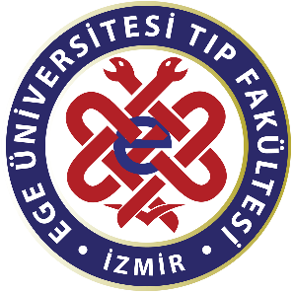
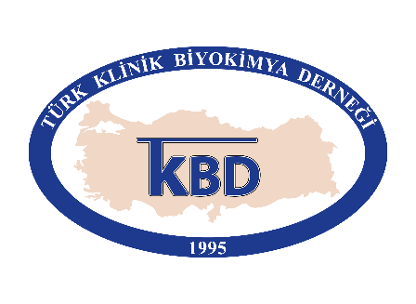

TÜRK KLİNİK BİYOKİMYA DERNEĞİ EGE ÜNİVERSİTESİ TIP FAKÜLTESİ

16-18 Aralık 2021

İZMİR

Değerli Üyelerimiz,

Türk Klinik Biyokimya Derneği tarafından Ege Üniversitesi Tıp Fakültesi ile birlikte 16-18 Aralık 2021 tarihlerinde İzmir’de mezuniyet sonrası Sürekli Mesleki Gelişim (SMG) Etkinlikleri kapsamında uzmanlık alanımızdaki bilgilerin hatırlanması ve güncellenmesine yönelik eğitim etkinliği düzenlenecektir. Sizleri bu etkinliğe davet etmekten mutluluk duymaktayız.
Saygılarımızla,
Özkan ALATAŞ | Tülay KÖKEN | Mehmet Işıl MUTAF
Türk Klinik Biyokimya Derneği Başkanı | Türk Klinik Biyokimya Derneği Okulu Sorumlusu | Ege Üniversitesi Tıp Fakültesi Klinik Biyokimya Bilim Dalı

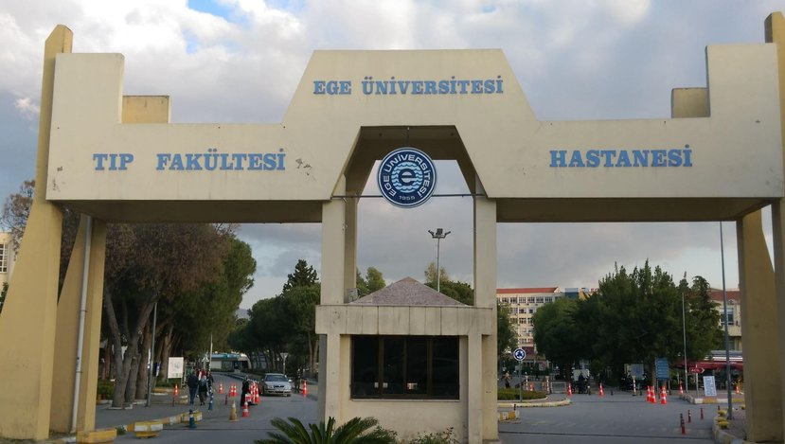

DÜZENLEME KURULU

Özkan ALATAŞ | TKBD Başkanı
Tülay KÖKEN | TKBD Okulu Sorumlusu
Burcu BARUTÇUOĞLU | TKBD Okulu Üyesi
Güneş AK | TKBD Okulu Üyesi
Nilüfer BAYRAKTAR | TKBD Okulu Üyesi
Özlem GÜLBAHAR | TKBD Okulu Üyesi
Sebahat ÖZDEM | TKBD Okulu Üyesi
Tuncay KÜME | TKBD Okulu Üyesi
Mehmet Işıl MUTAF | Yerel Düzenleme Kurulu Üyesi

TOPLANTI MERKEZİ

Ege Üniversitesi Tıp Fakültesi Muhiddin Erel Amfisi.

BAŞVURU

- Etkinlik alanımız Tıpta Uzmanlık Öğrencilerine (T.U.Ö) ve Uzmanlarına yöneliktir.
- Etkinliğe katılımcı sayısı sınırlı olup, dernek üyesi olanlara öncelik verilecektir.
- Katılmak isteyenlerin kayıt formunu doldurarak başvurmaları rica olunur.
OKUL BAŞVURU FORMU İÇİN TIKLAYINIZ
- Tıpta uzmanlık öğrencilerinin durumlarını belirten onaylı belgeyi (Sağlık Bakanlığı Eğitim ve Araştırma Hastanelerinde Başhekimliklerden veya Tıp Fakültelerinde Dekanlıklardan) e-posta ile dernek iletişim adresine (tkbd@tkbd.org) göndermeleri gerekmektedir.
- Son başvuru tarihi 3 Aralık 2021 Cuma günü saat 24:00’e kadardır.
- Başvurular değerlendirilerek en geç 6 Aralık 2021 Pazartesi gününe kadar e-posta ile yanıt verilecektir.
- Kayıt ücreti, başvurunun e-posta yanıtı ile kabul edilmesinden sonra, en son 8 Aralık 2021 Çarşamba günü saat 16:00’ya kadar “Kayıt” bölümünde belirtilen Banka hesabına yatırılmalıdır.

2021-2022 TKBD OKULU
SÜREKLİ MESLEKİ GELİŞİM ETKİNLİĞİ
LABORATUVARDA KLİNİK YETKİNLİK EĞİTİMİ-I
1. GÜN | 16 Aralık 2021, Perşembe
13.00 – 13.30 | Açılış
13.30 – 14.10 | Kardiyovasküler hastalıkların tanısında biyobelirteçler | Burcu Barutçuoğlu
14.10 – 14.50 | Olgular ile klinik enzimoloji-I | Tülay Köken
14.50 – 15.10 | Kahve Arası
15.10 – 15.50 | Dislipidemiler | Burcu Barutçuoğlu
15.50 – 16.30 | Diabetes mellitus tanı, takibi ve komplikasyonlarında laboratuvarın yeri | Nilüfer Bayraktar
2. GÜN | 17 Aralık 2021, Cuma
09.00 – 09.40 | Hipotalamus, hipofiz ve adrenal bez hastalıklarının tanısında dinamik testler | Özlem Gülbahar
09.40 – 10.20 | Paratiroid bezi hastalıklarında laboratuvar ve D vitamini | Tülay Köken
10.20 – 10.40 | Kahve Arası
10.40 – 11.20 | Üreme hormonları ve üreme fonksiyonları ile ilgili testler | Özlem Gülbahar
11.20 – 12.00 | Prenatal tarama testleri ve yorumu | Güneş Ak
12.00 – 12.40 | Anılar ile TKBD Okulları | Özkan Alataş
12.40 – 14.00 | Öğle Yemeği
14.00 – 14.40 | Tiroid fonksiyon testleri ve değerlendirilmesi | Özlem Gülbahar
14.40 – 15.20 | Terapötik ilaç ölçümleri | Tuncay Küme
15.20 – 15.40 | Kahve Arası
15.40 – 16.20 | Etanol analizinde toplam test süreci | Ceyda Kabaroğlu
16.20 – 17.00 | Bağımlılık yapan ilaç ve madde analizleri | Tuncay Küme
19.00- | AKŞAM YEMEĞİ
3. GÜN | 18 Aralık 2021, Cumartesi
09.00 – 09.40 | Sıvı ve elektrolit bozukluklarında laboratuvar | Nilüfer Bayraktar
09.40 – 10.20 | Kan gazı analizi ve sonuçlarının yorumlanması | Tuncay Küme
10.20 – 10.40 | Kahve Arası
10.40 – 11.20 | Kalsiyum, fosfat ve magnezyum metabolizması bozukluklarının laboratuvar değerlendirilmesi | Güneş Ak
11.20 – 12.00 | Kemik yapım ve yıkım belirteçleri | Tülay Köken
12.00 – 13.10 | Öğle Yemeği
13.10 – 13.50 | Uzmanlık öğrencileri ve uzmanlarla sohbet saati
13.50 – 14.30 | Beyin omurilik sıvısı analizi ve değerlendirilmesi | Burcu Barutçuoğlu
14.30 – 14.50 | Kahve Arası
14.50 – 15.30 | Böbrek fonksiyonlarının laboratuvar değerlendirilmesi | Nilüfer Bayraktar
15.30 – 16.10 | Olgular ile rutin idrar analizi sonuçlarının değerlendirilmesi | Güneş Ak
16.10 – | Kapanış

KAYIT
- SMG Eğitim Etkinliği kayıt ücreti uzmanlara 350 TL, tıpta uzmanlık öğrencilerine 250 TL dir.
- Kayıt ücretlerine; eğitim notları, katılım belgesi, kahve ikramları, öğle yemekleri akşam yemeği dahildir.
- Başvuruları kabul edilen katılımcıların kayıt ücretlerini 8 Aralık 2021 Çarşamba günü saat
16:00’ya kadar aşağıda belirtilen dernek BANKA hesabına yatırmaları ve dekontlarını da dernek iletişim adresine (tkbd@tkbd.org) e-posta ile göndermeleri gerekmektedir. Kesin kayıt, kayıt ücretinin yatırılması ile gerçekleşecektir.
- Katılımcı isim ve soyadının mutlaka dekontta belirtilmesi gerekmektedir.
- Toplu yatırımlarda her katılımcı için ayrı form doldurulmalıdır.
- Kayıt iptalinde ücret iadesi yapılmayacaktır.
- Havale masrafı katılımcıya aittir.
BANKA BİLGİLERİ :
Banka Adı :T.Garanti Bankası, Ege Üniversitesi Tıp Fakültesi Şubesi (Şube Kodu: 1373)
Hesap Adı : Türk Klinik Biyokimya Derneği
Hesap No : 6298273 TL Hesabı
IBAN : TR27 0006 2001 3730 0006 2982 73

KONAKLAMA
Katılımcıların kurs süresince konaklamalarına yönelik önerilen otel bilgileri aşağıda belirtilmiştir. Konaklama için otellerle kişisel olarak iletişime geçilmelidir.

- ANEMON EGE OTEL
Adres: Ege Üniversitesi Kampüsü, Erzene Mh., 35000 Bornova/İzmir
Tel: +90 232 373 48 62
Tek Kişi: 395 TL (Oda Kahvaltı, KDV Dahil)
Çift Kişi: 495 TL (Oda Kahvaltı, KDV Dahil)
Web: https://www.anemonhotels.com/otel-izmir/anemon-ege.aspx
Ulaşım: Etkinliğin yapılacağı Muhiddin Erel amfisine yürüme mesafesindedir.

- EGE ÜNİVERSİTESİ KONUK EVİ
Adres: Ege Üniversitesi Lojmanları, Erzene 2, 35040 Bornova/İzmir
Tel: +90 232 311 21 33; +90 232 388 14 47
Tek Kişi: 150 TL (Oda Kahvaltı, KDV Dahil)
Çift Kişi: 260 TL (Oda Kahvaltı, KDV Dahil)
Üç Kişi: 305 TL (Oda Kahvaltı, KDV Dahil)
Web: https://sksdb.ege.edu.tr/tr-4609/konukevi.html
Ulaşım: Konuk evi, Evka-3 metro durağına 3 dakika yürüme mesafesindedir. Etkinliğin yapılacağı Ege Üniversitesi Hastanesinde yer alan Muhiddin Erel amfisine ulaşmak için Bornova-Ege Üniversitesi Hastanesi metro durağında inilmelidir (2 durak mesafe).

ÖNEMLİ TARİHLER

Son Başvuru Tarihi : 3 Aralık 2021 Cuma Başvurulara Yanıt Tarihi : 6 Aralık 2021 Pazartesi Kayıt Ücreti Son Ödeme : 8 Aralık 2021 Çarşamba

YEREL İLETİŞİM

Burcu Barutçuoğlu, EÜTF Klinik Biyokimya BD.
Tel: 0 232 390 4316, 0 232 390 3372
e-posta: burcu.barutcuoglu@ege.edu.tr

Güneş Ak, EÜTF Klinik Biyokimya BD.
Tel: 0 232 390 4316, 0 232 390 3372
e-posta: gunesak@yahoo.com

